19.09.2026 08:36
W poszukiwaniu sygnałów - 19 września 2026 - Wszystkie indeksy GPW są w dziennym trendzie spadkowym
Indeksy GPW, #DAX, Indeksy USA, #Nikkei, #Shanghai, #Ropa, #Miedź, #Złoto, #Usdpln, #Eudpln, Spółki wcześniej sygnalizowane, Obserwowane wykresy, Kącik życzeń
Indeksy GPW
WIG20
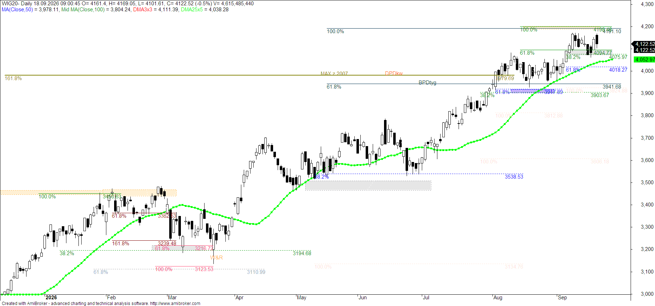
Była próba ataku na ostatnie maksima, ostatecznie kurs na sporych obrotach odpada i nie udało się wejść w dzienny trend wzrostowy. Poczekajmy na kolejne sesje bo jeśli nie wybije wskazanego wsparcia, utrzyma się w tygodniowym trendzie wzrostowym i będzie okazja do ustanowienia nowych maksimów.
WIG
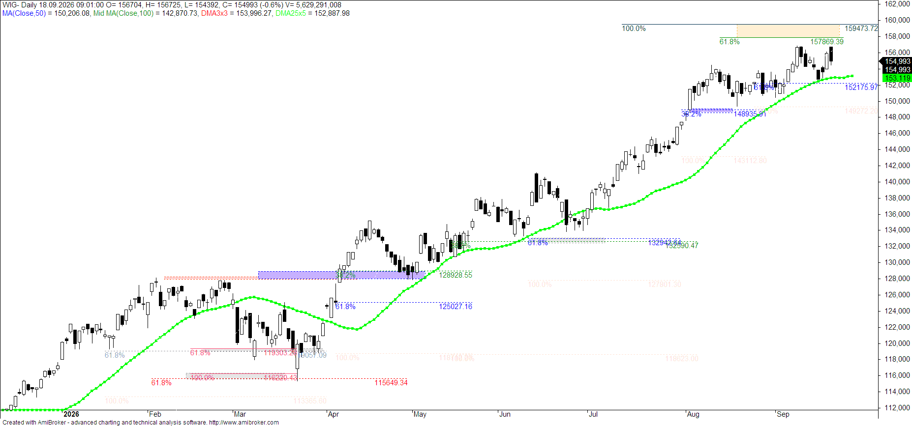
Nie ma nowych maksimów, kurs potwierdza wejście w dzienny trend spadkowy. W szerszym spojrzeniu indeks jest w konsolidacji wciąż w trendzie wzrostowym
WIGBanki
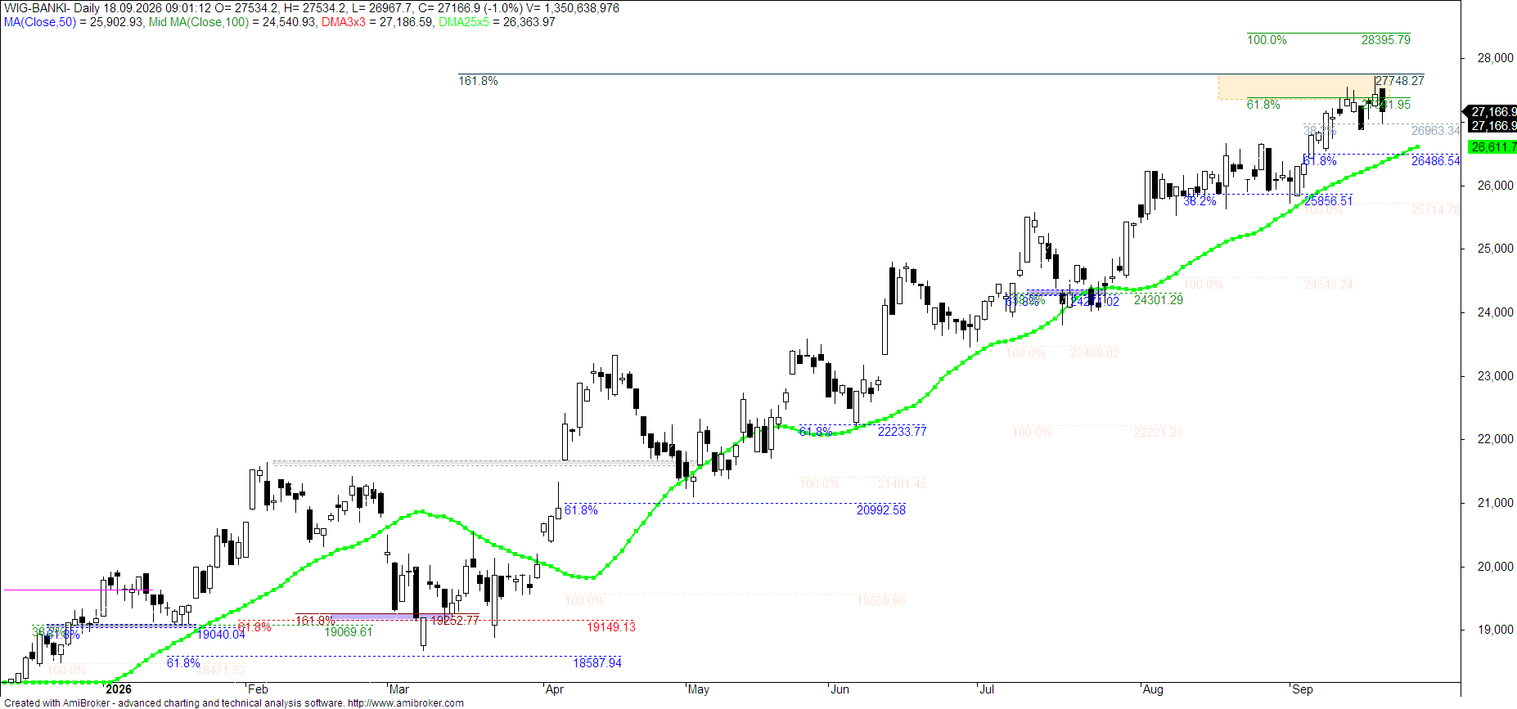
Po ataku na ostatnie maksima mamy W&R i indeks wchodzi w korektę na większych obrotach, a dodatkowo schodzi pod dzienny MacdPred. W tej sytuacji wybicie wsparcia na DMA25x5 może zmienić tygodniowy trend na spadkowy
SWIG80
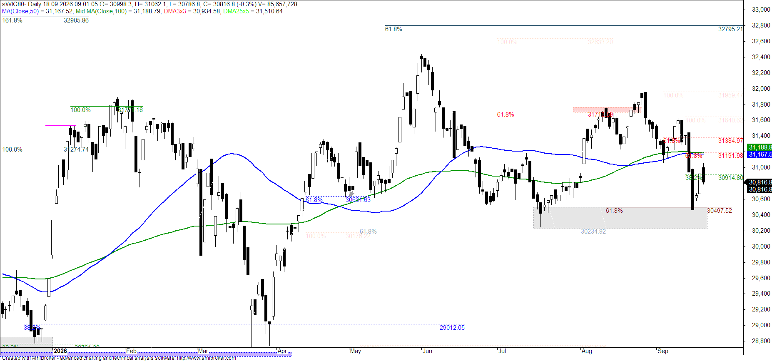
Odbił od wsparcia bo tam było wyprzedanie jednak odbicie było tylko do najbliższego oporu na W3 bez wpływu na trend dzienny i tygodniowy ( spadkowy).
Indeksy światowe
DAX
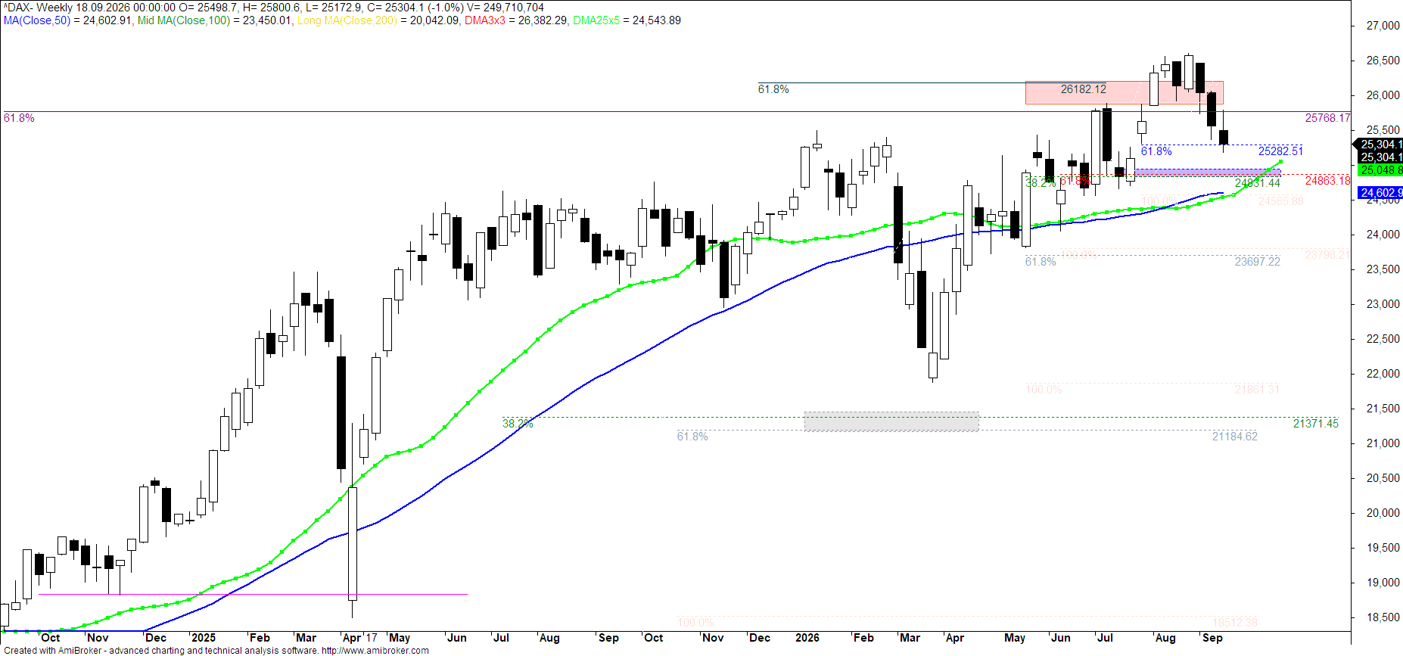
Korekta pogłębia się, kurs wchodzi w tygodniowy trend spadkowy, przed nim testowanie wskazanych wsparć.
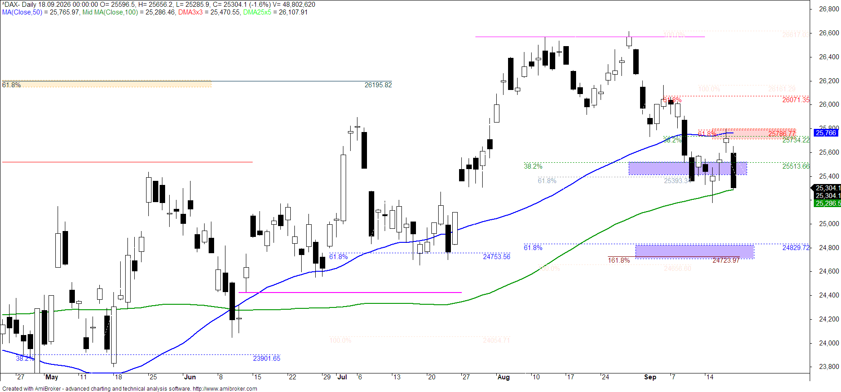
Od pewnego czasu krąży wokół wsparcia poruszając się między średnimi i jest w trendzie spadkowym. Trzeba czekać na wskazanie dalszego kierunku - możliwe jest pogłębienie korekty z zejściem do niższej Zgodności, optymistycznym scenariuszem będzie wybicie w górę z pokonaniem Zgęszczenia i MA50, wtedy będzie szansa na wejście w dzienny trend wzrostowy, pierwszy raz od sierpnia.
S&P
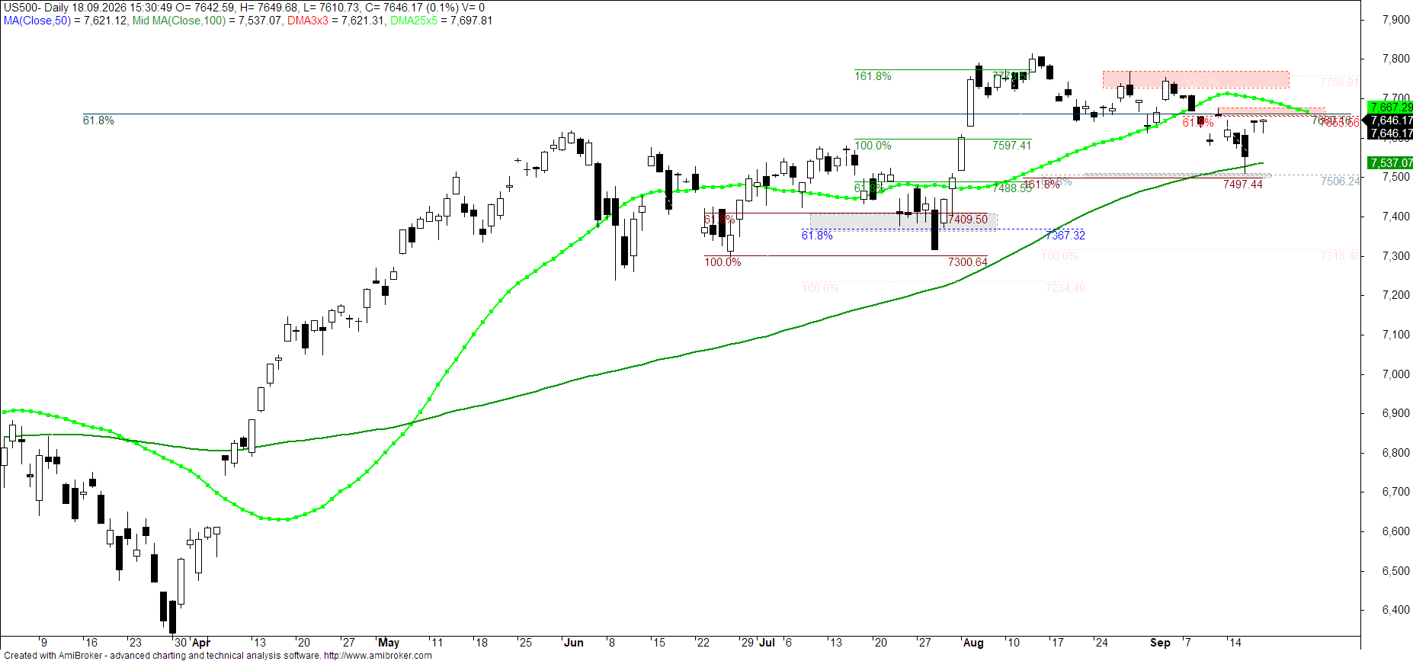
Korekta złożona jako realizacja SUPER PING zakończona, kurs odbił oda wsparcia ale wcale nie oznacza to, że będzie trwałe powrócenie do wzrostów, byki muszą jeszcze dużo pokazać aby sytuacja poprawiła się. Kurs jest w dziennym i tygodniowym trendzie spadkowym
Nasdaq
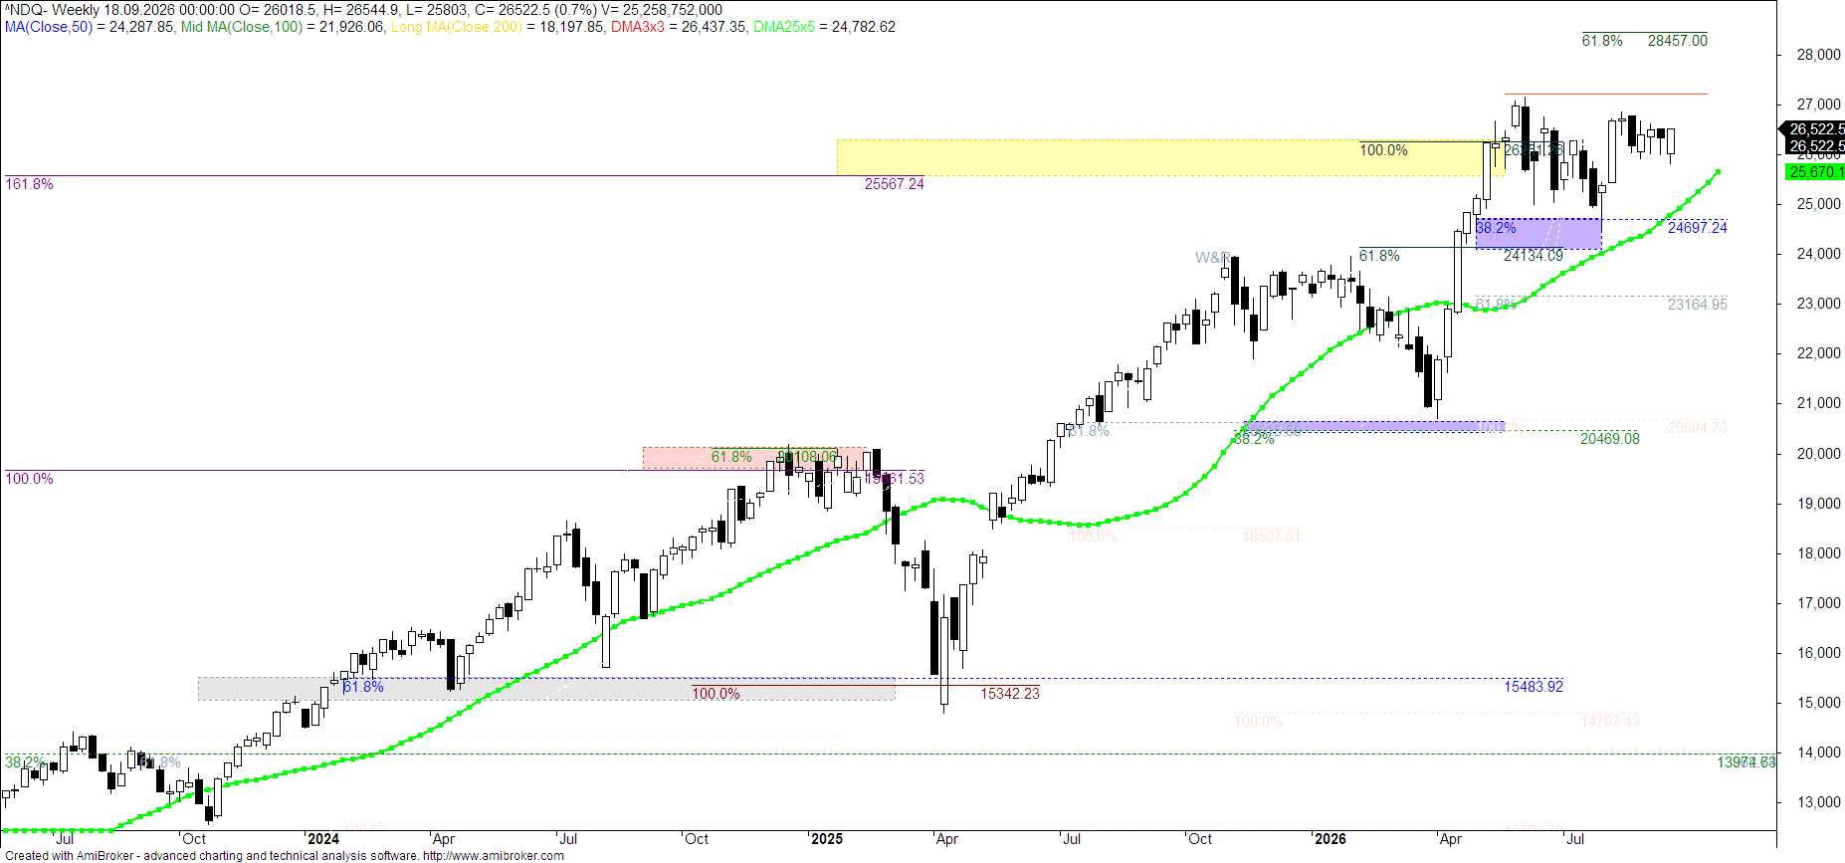
Sytuacja bez zmian - trwa konsolidacja tygodniowa w trendzie spadkowym, wybicie wskazanego wsparcia zmieni trend miesięczny na spadkowy
Nikkei
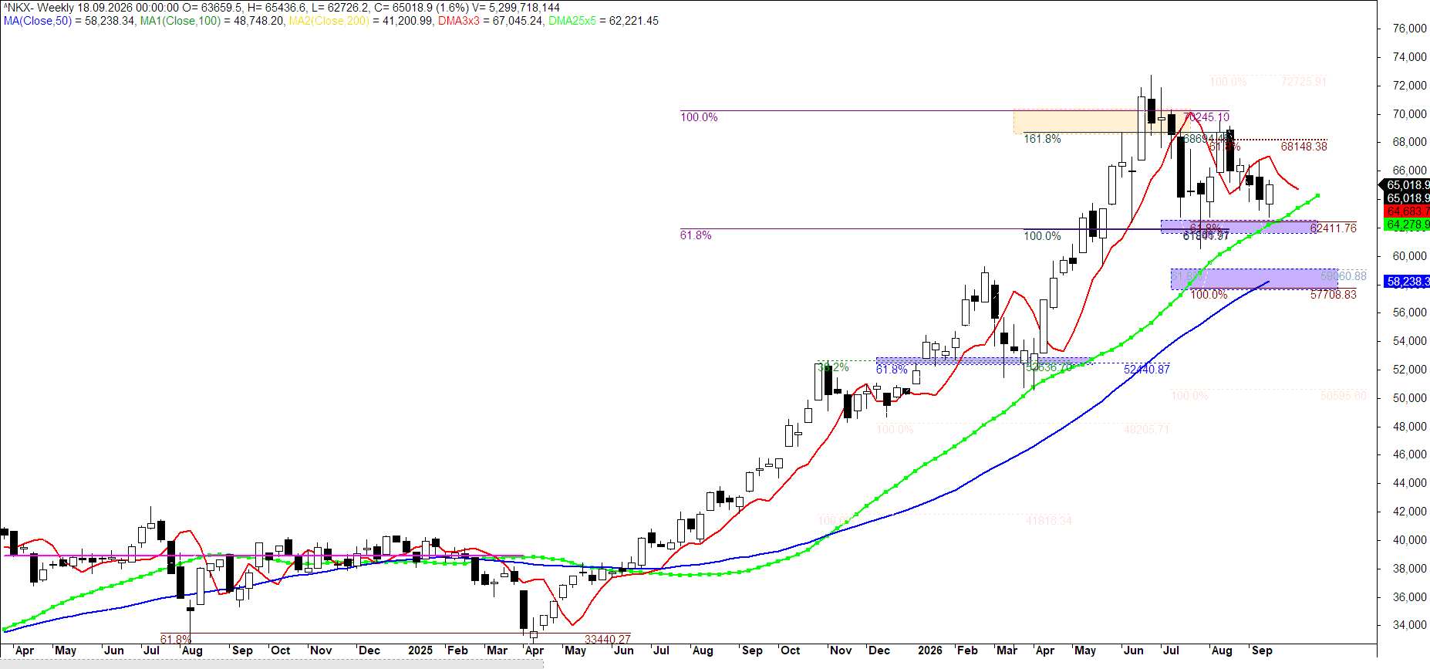
Sygnał sprzedaży DRePo jest nadal w grze ale kurs wciąż broni najbliższego wsparcia na kumulacji ekspansji spadków i DMA25x5 w tygodniowym trendzie spadkowym. Wybicie tego wsparcia może zmienić miesięczny trend na spadkowy i dać test niższej Zgodności i MA50
CAC
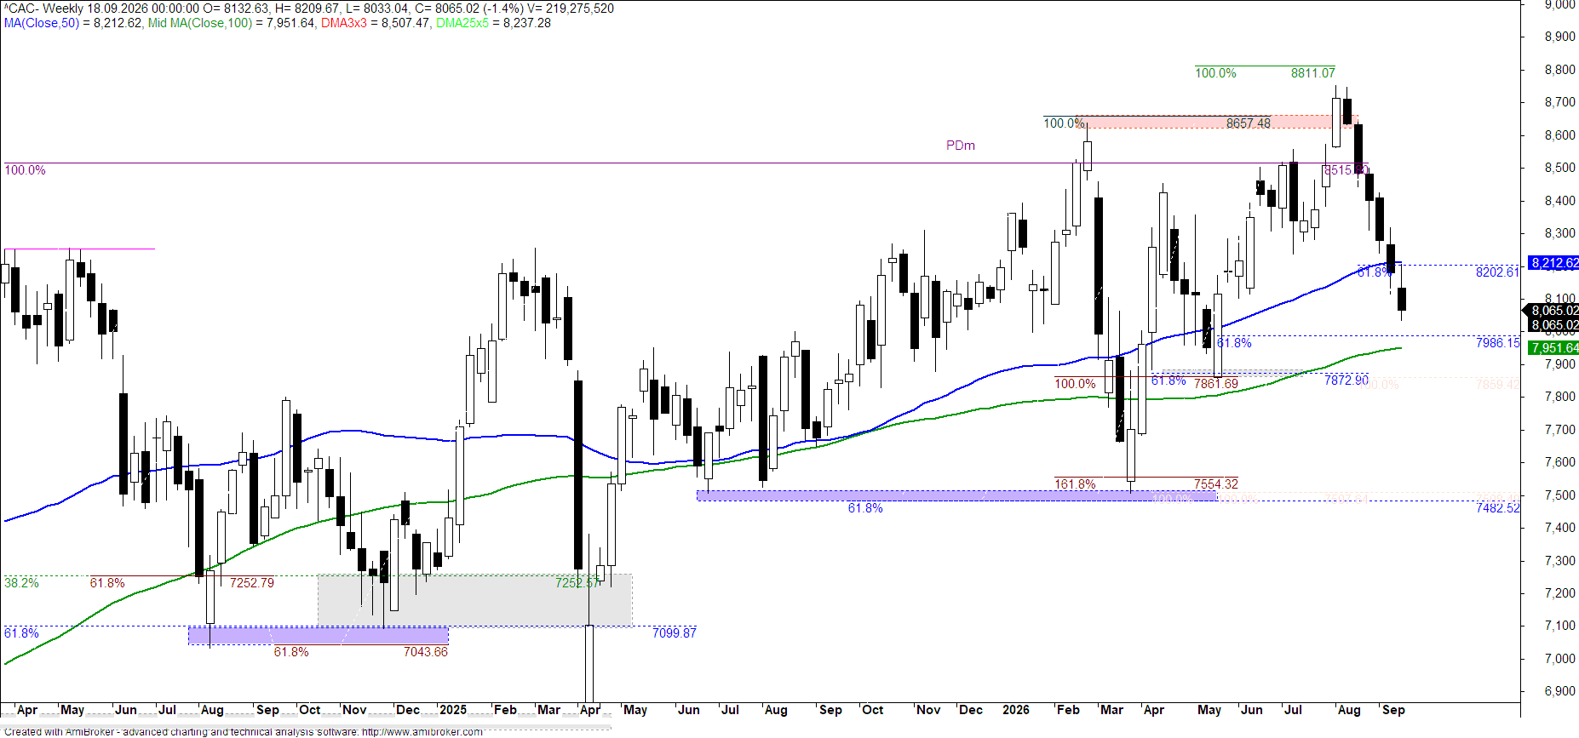
Pogłębia korektę wchodząc w tygodniowy i miesięczny trend spadkowy, wybija poprzednie wsparcie i może jeszcze zejść do niższego W5 i MA100 a to i tak może jeszcze nie być koniec spadków.
Towary
Ropa
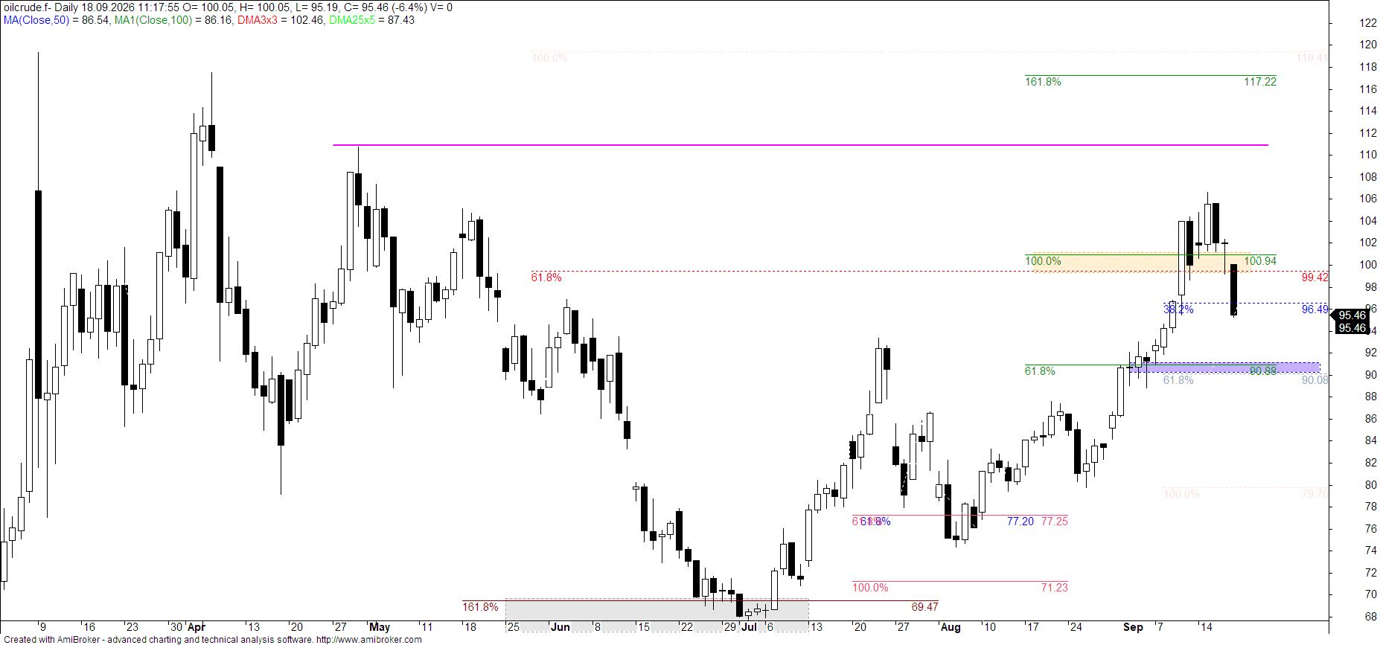
Po pokonaniu poprzedniego oporu mamy wyraźne cofnięcie z zepchnięciem kurs w dzienny trend spadkowy. Aktualnie wybija najbliższe wsparcie na W3 i może jeszcze zejść do niższego na Zgodności ( FIBNode). Nawet taki ruch nie zmieni tygodniowego silnie wzrostowego trendu.
Miedź
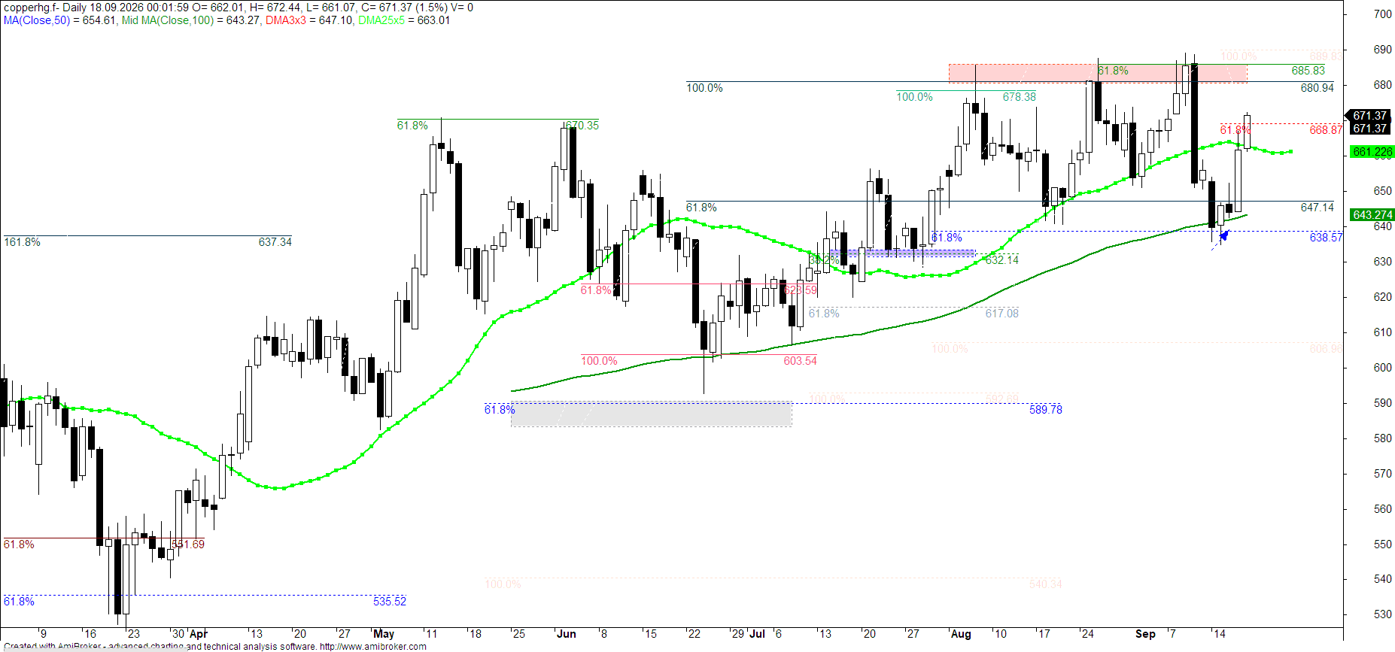
Po teście wsparcia mamy zdecydowane odbicie z atakiem na opór na DMA25x5 i W5, kurs bardzo stara się powrócić do dziennego trendu wzrostowego. Jeśli ta siła popytu utrzyma się, test ostatnich maksimów i kumulacji ekspansji wzrostów będzie bardzo prawdopodobny
Złoto
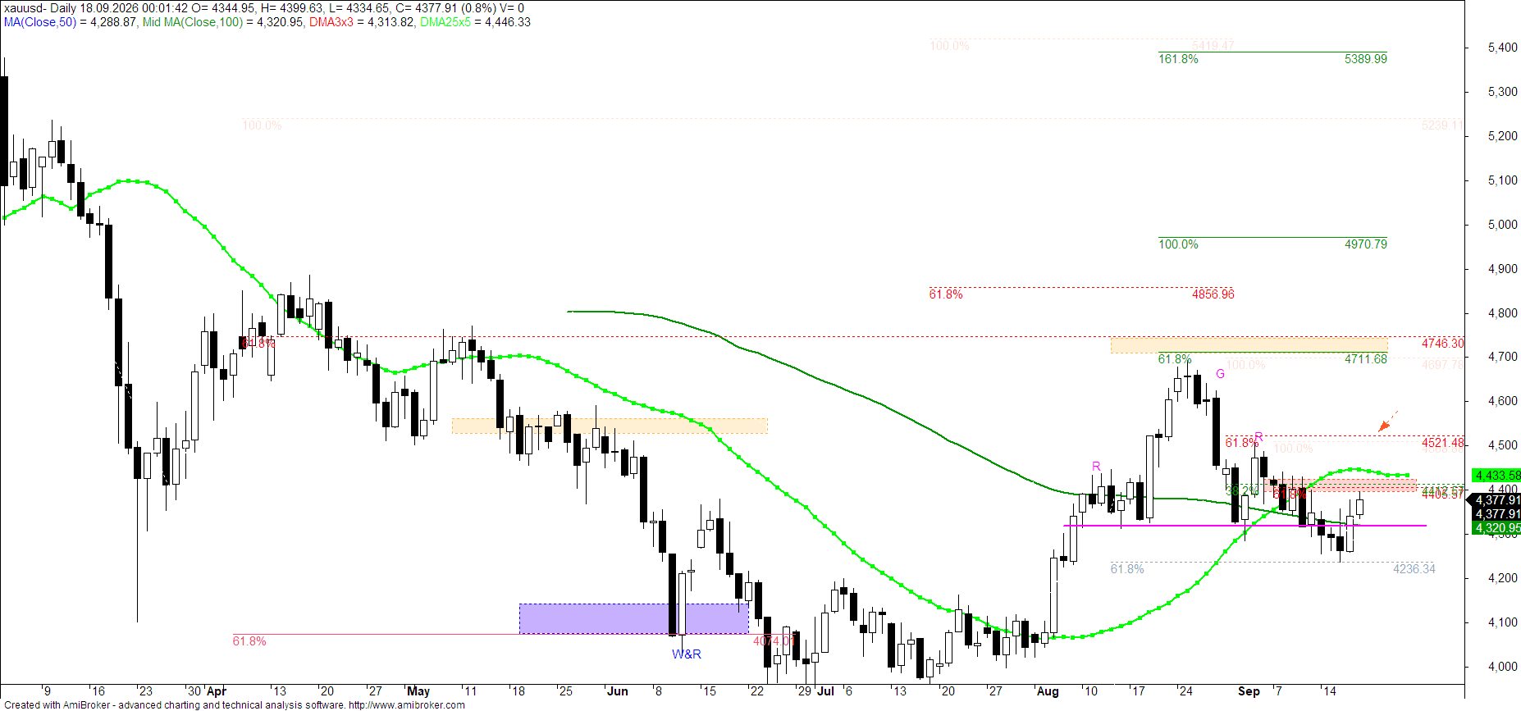
Mamy Niespełnienie wybicia z RGR ale poczekajmy jeszcze czy uda się wyjść ponad najbliższy opór na Zgęszczeniu i jeśli to się uda, kurs wejdzie w dzienny trend wzrostowy z perspektywą kontynuacji wzrostu przynajmniej do oporu na W5

Waluty
Usdpln
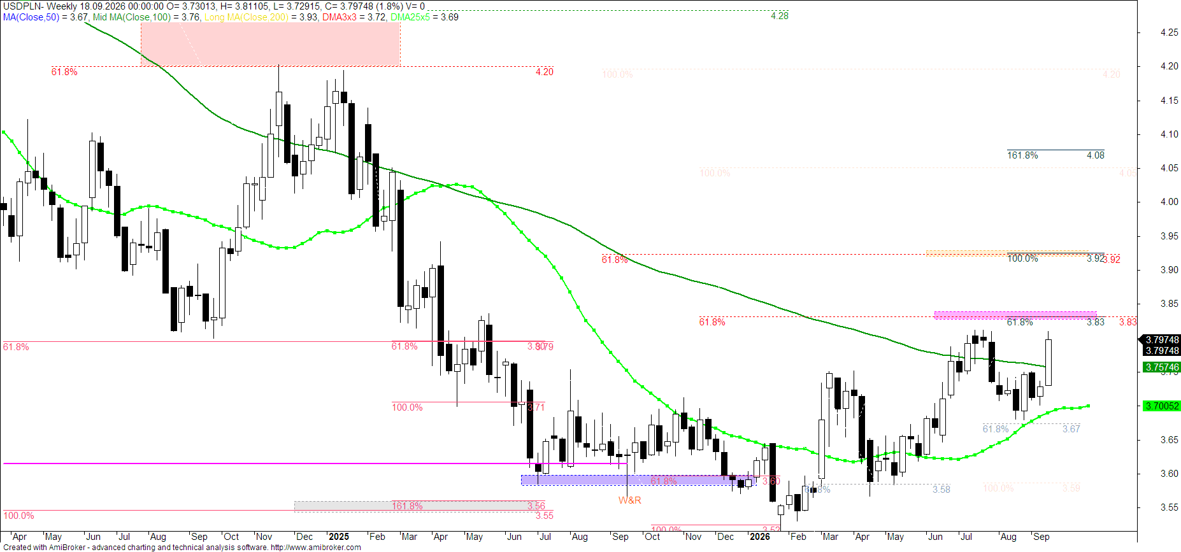
Wyraźnie odbija i walczy o wejście w tygodniowy trend wzrostowy, jest szansa, że będzie atakować ostatnie lokalne maksima i opór na Zgodności.
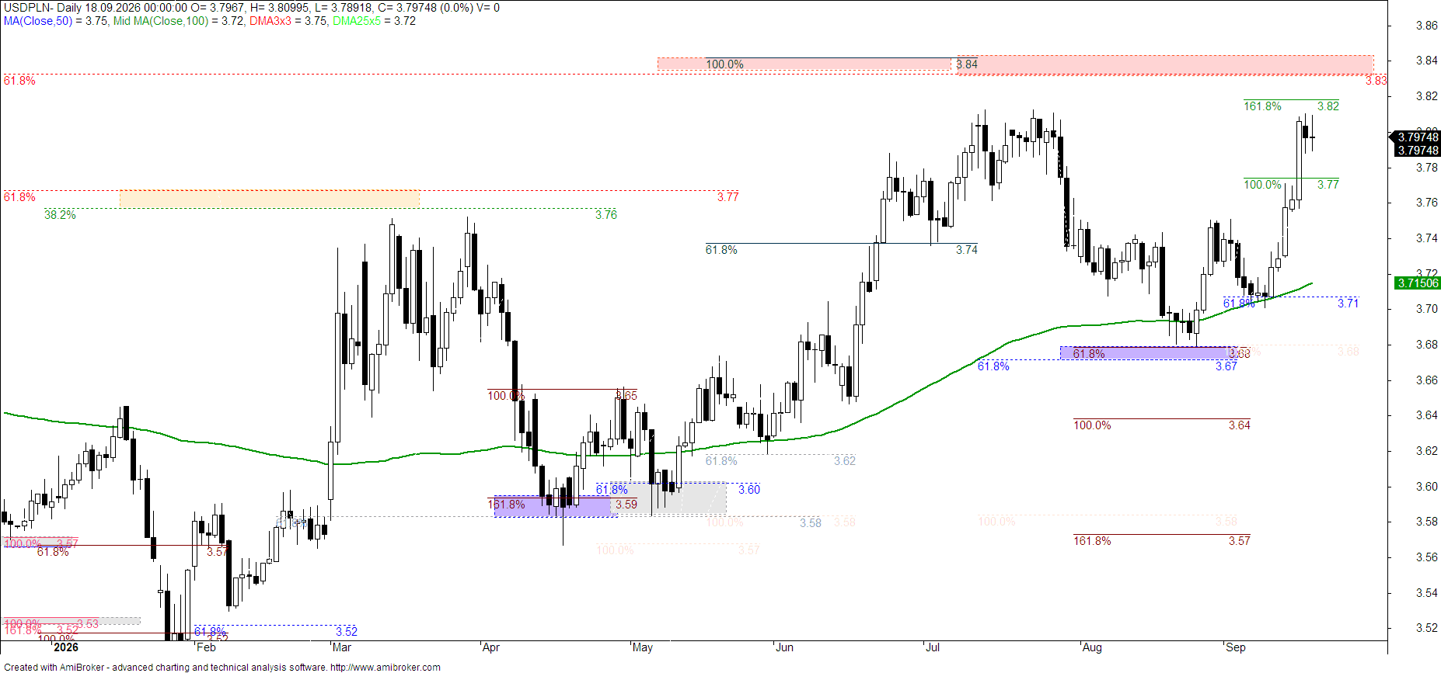
Teraz mamy chwilowe zatrzymanie ale może ono być jako przygotowanie do dalszego ruchu w górę do wyższej Zgodności, gdzie może być wykupienie.
Eurpln
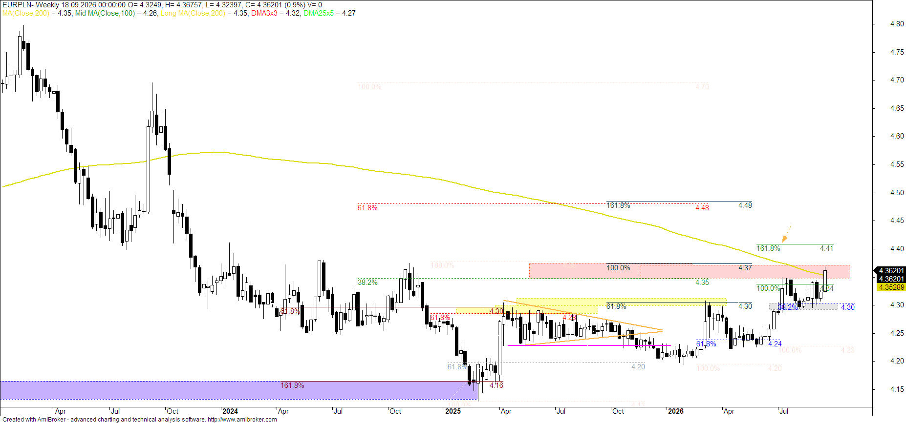
Wchodzi w silną strefę oporu na Zgodności i MA200 na wysokości lokalnych maksimów. Prawdopodobnie pokona ten opór i będzie próba ataku na wyższy DPD wzrostów. Złotówka wyraźnie słabnie
Obserwowane wykresy
DIA
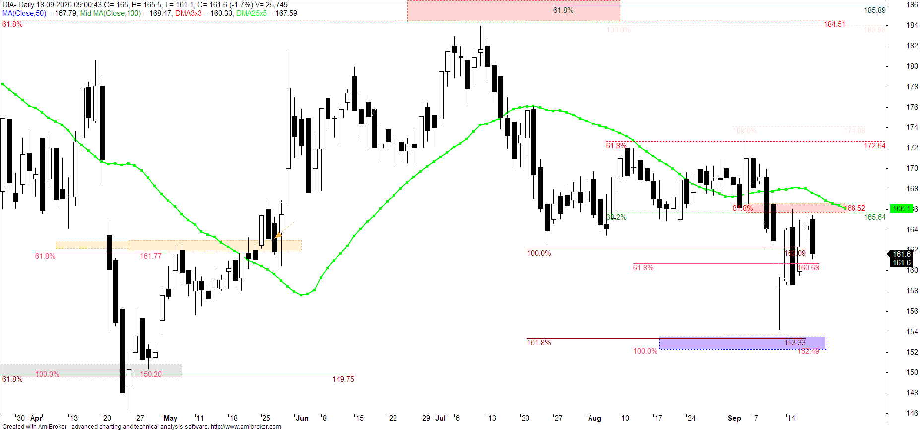
Chyba czas powrócić do tego wykresu. Mamy odbicie, chwilowo jeszcze na miernych obrotach ale kurs próbuje powrócić do dziennego trendu wzrostowego. Pokonanie najbliższego oporu na Zgęszczeniu może dać ruch do okolic MA200 i W5. Poczekajmy czy popyt zaatakuje.
SNT
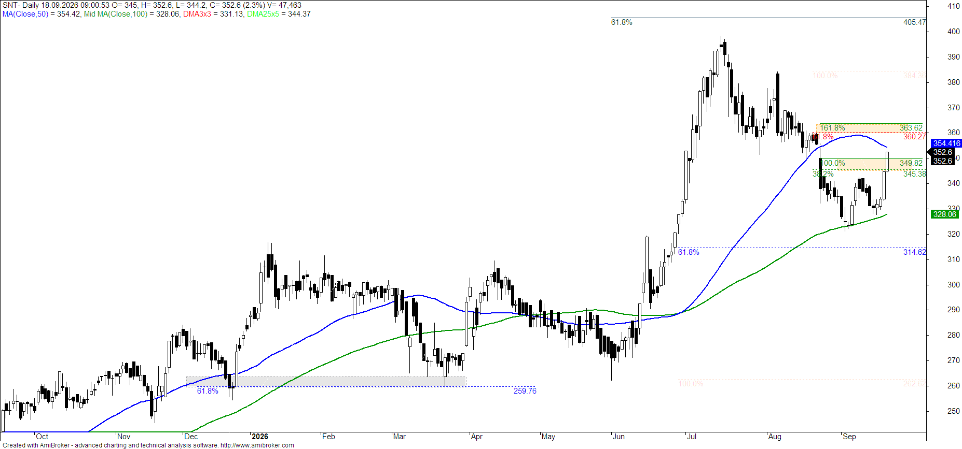
To nie jest płynna spółka ale widać zatrzymanie spadków na wsparciu na MA100 i mamy odbicie już w dziennym trendzie wzrostowym. Nie zdążyłam kupić gdy pokonywał najbliższy opór na Zgodności, poczekam jeszcze na potwierdzenie tego wybicia Zakres ewentualnego dalszego ruchu - wyższa Zgodność.
LBW
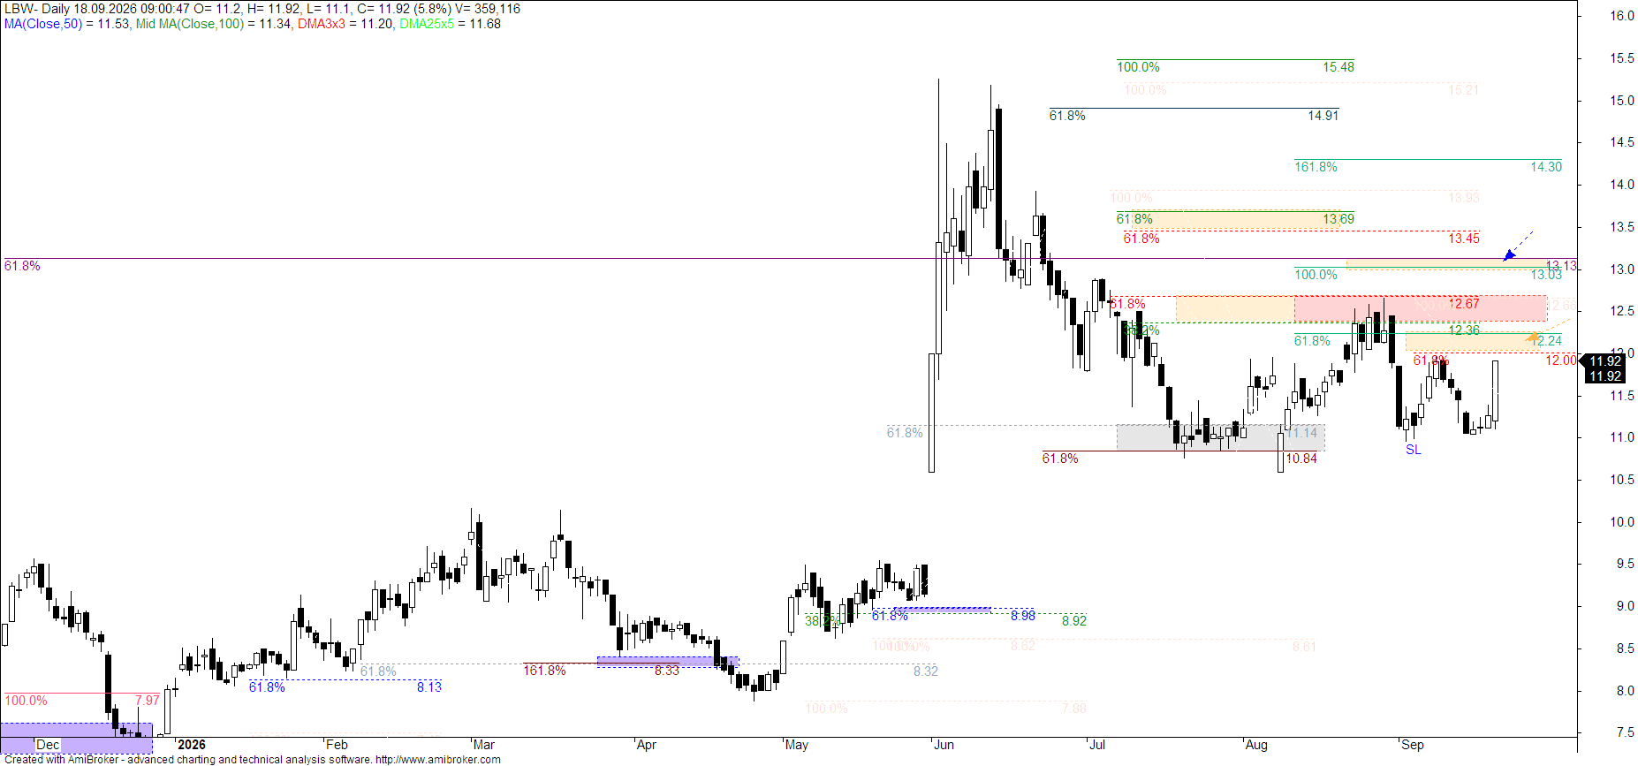
Ponownie wracam do tego wykresu. Nie wybił ostatniego dołka, mamy silniejsze odbicie z wejściem w dzienny trend wzrostowy, jeśli pokona najbliższy opór na Zgodności, przymierzę się do kupna. Zasięg możliwego dalszego wzrostu - wyższa Zgodność na poziomie ok.13
Spółki wcześniej sygnalizowane
ALE
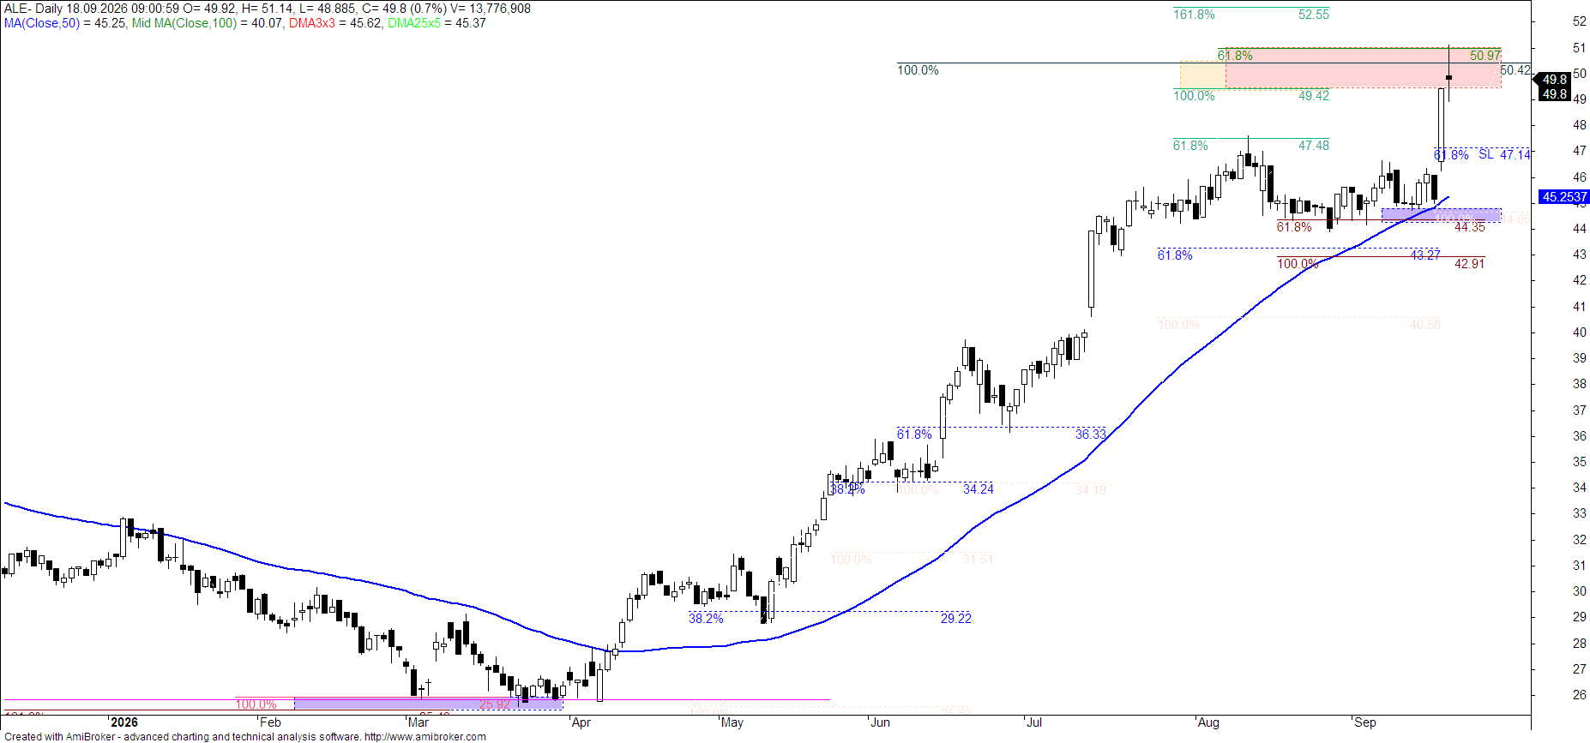
Na większych obrotach było wybicie w górę, kurs wchodzi w strefę oporu na kumulacji ekspansji. Na dziennym akcje stają się drogie ale w szerszym ujęciu nie ma jeszcze wykupienia i jest jeszcze zapas do dalszych wzrostów. Można więc teraz spodziewać się zatrzymania na dziennym, może z korektą ale nie zmieni to kontekstu wzrostowego i może być tylko jako ruch powrotny do wybitych maksimów sierpniowych. Podnoszę SL i czekam.
GPW
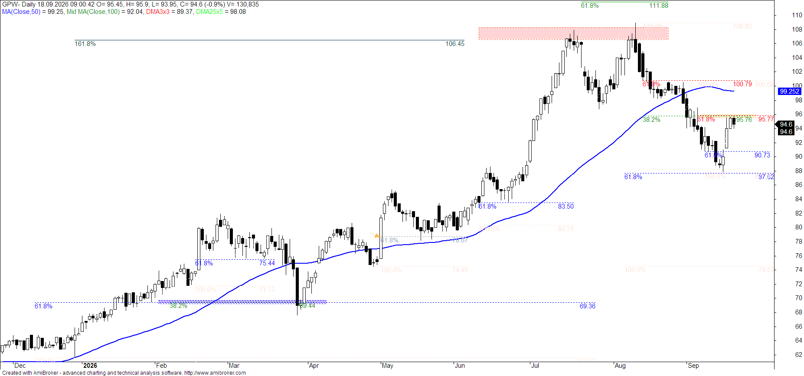
Mamy uspokojenie na wykresie, kurs konsoliduje się pod silnym oporem na Zgęszczeniu, czekam na jego wybicie.
LPP
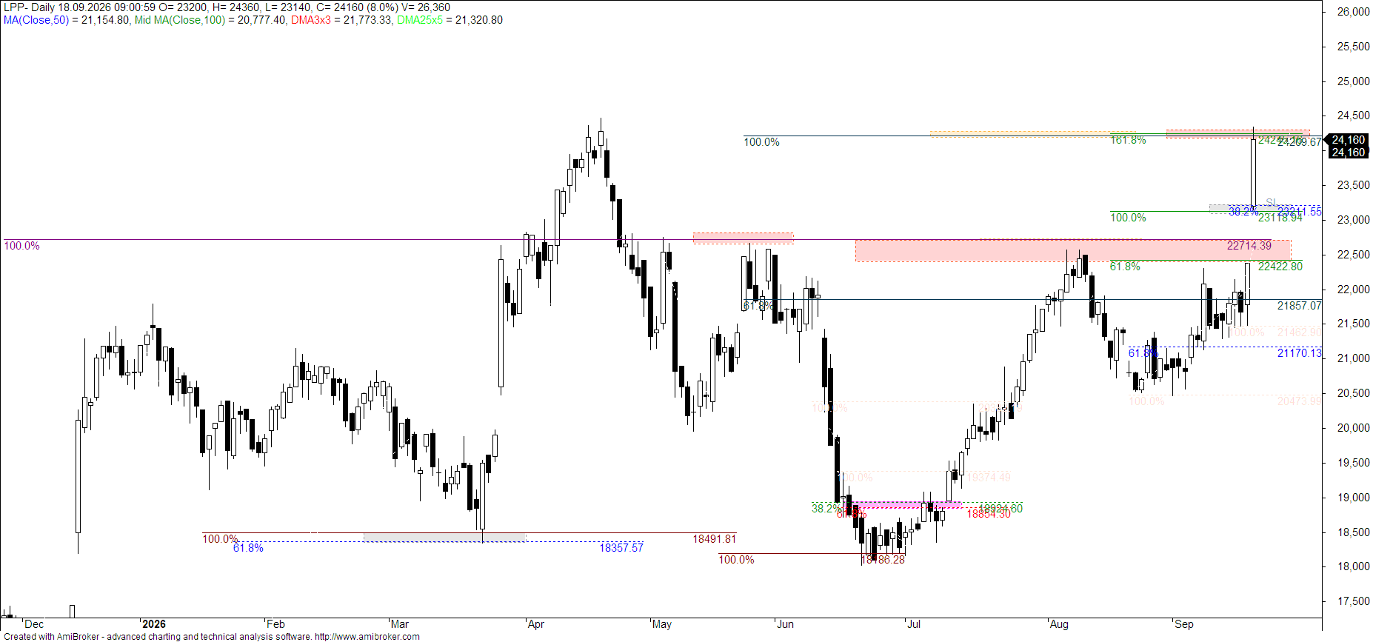
Podałam analizę tego wykresu, nie trzeba było długo czekać i zaliczył silniejsze wybicie na skokowo większych obrotach. Otworzył się luką hossy ale zaryzykowałam i kupiłam akcje, mimo, że akcje były już drogie. Ostatecznie sięgnął wyższego oporu na kumulacji ekspansji z różnych interwałów.
PKN
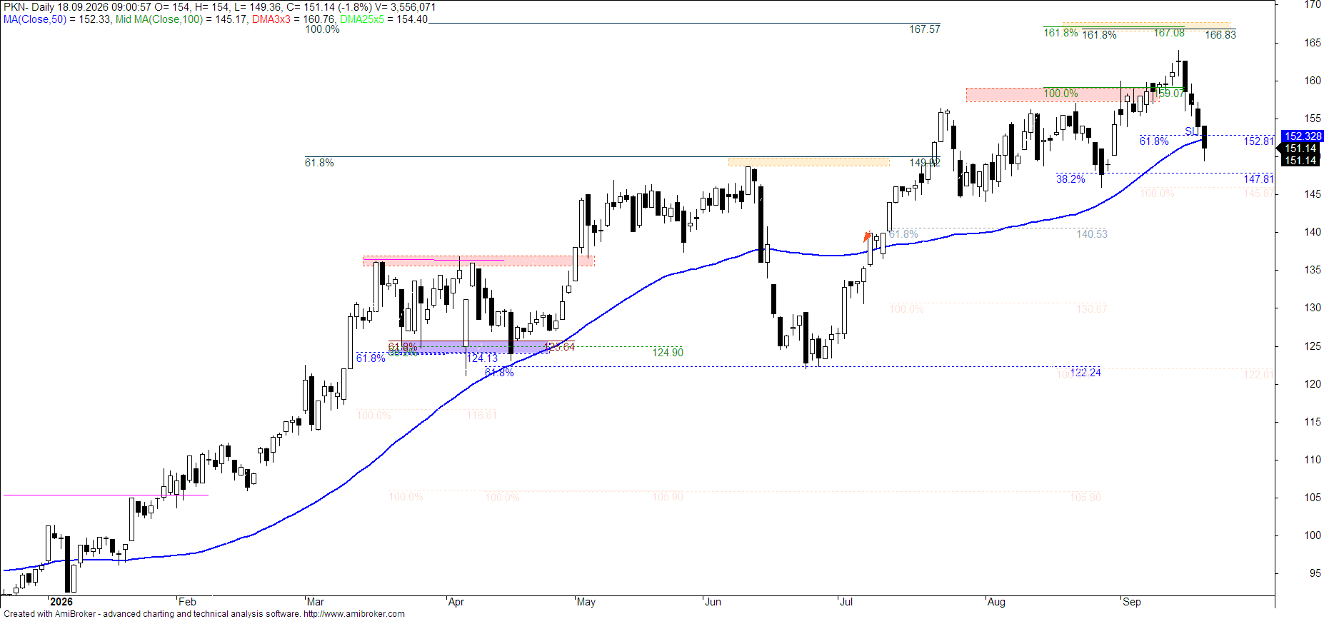
Wybił mój SL, wszedł w dzienny i tygodniowy trend spadkowy jednak nie zdecydowałam się sprzedać akcji, jeszcze trzymam je w portfelu, akcje powoli stają się tanie. W razie wybicia dołka sierpniowego, pewno akcje sprzedam z ręki.
Kącik życzeń
ENA
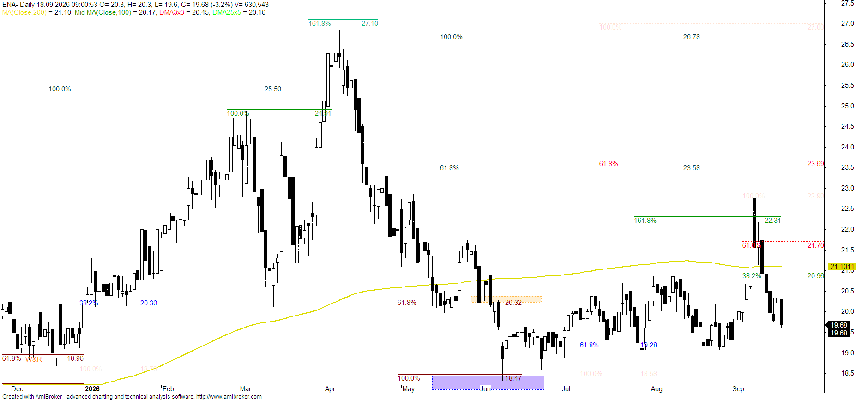
Kontekst tygodniowy nadal jest wzrostowy ale na dziennym kurs jest w głębszej korekcie pod MacdPred. Nie ma wyprzedania więc trzeba czekać na zatrzymanie tego spadku i wypatrywać ewentualnego odbicia. Mając akcje w portfelu trzeba podjąć decyzję o ewentualnej sprzedaży w przypadku pogłębienia korekty.
MOC
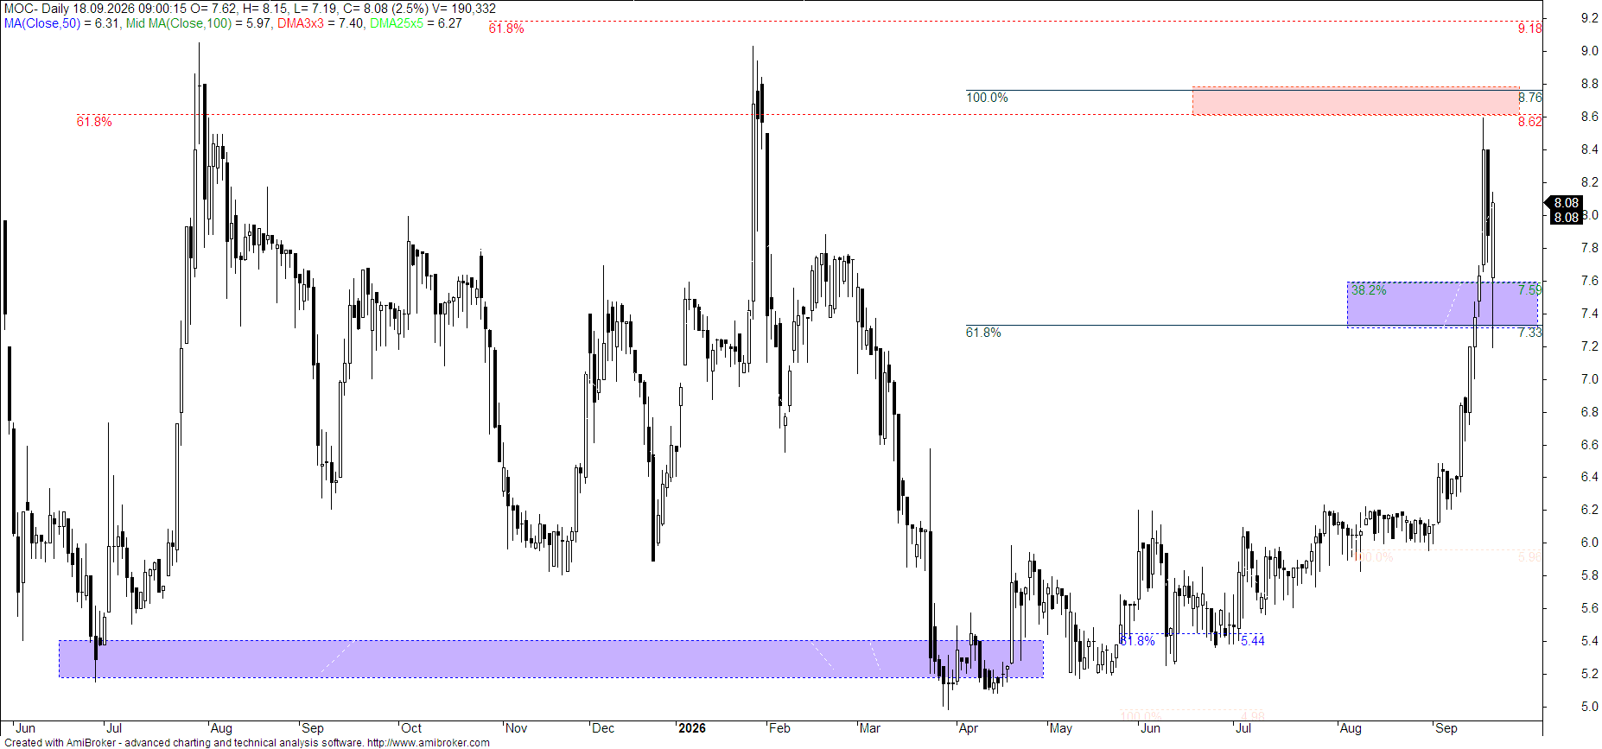
Na większych obrotach wybija się z konsolidacji w szerszych interwałach, jest w trendzie wzrostowym, również w kontekście, po ostatnim wybiciu akcje stały się skrajnie wykupione na dziennym, stąd to cofnięcie, które jednak nie zmieniło trendu i można je traktować jako naturalne cofnięcie dla schłodzenia akcji. Jeśli powróci do wzrostów może jeszcze atakować opór na Zgodności, gdzie znowu trzeba będzie sprawdzić ewentualne wykupienie
CPS
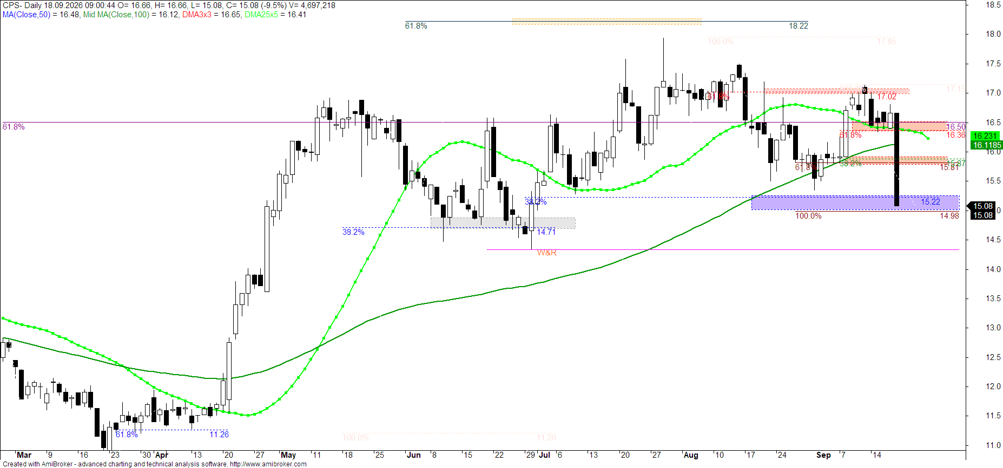
Zaskoczył silną wyprzedażą na zdecydowanie większych obrotach, wszedł w dzienny trend spadkowy i pogłębia trend spadkowy na tygodniach. Teraz testuje kolejne wsparcie przy wyprzedaniu na wykresie dziennym. Nie wiadomo czy w tych okolicach będzie reakcja w górę, jeśli będzie odbicie, przed nim wskazane opory ale ich ewentualne pokonanie i tak nie zmieni trendu. Mając akcje w portfelu obawiałabym się, że będzie jeszcze test dołka z lipca.

Podsumowanie
Za nami ostatnia sesja przed zmianą serii, wszystkie indeksy są już w dziennym trendzie spadkowym a małe indeksy SWIG80 i MWIG40 są też pod MacdPred na tygodniach. Patrząc szerzej, duże indeksy są w konsolidacji pod historycznymi maksimami ale wybicie w dół wskazanych na wykresach wsparć, może wprowadzić również te indeksy w tygodniowy trend spadkowy. Poczekajmy na kolejne sesje, może będzie uspokojenie i wskazanie dalszego kierunku.
Zestawienie spółek
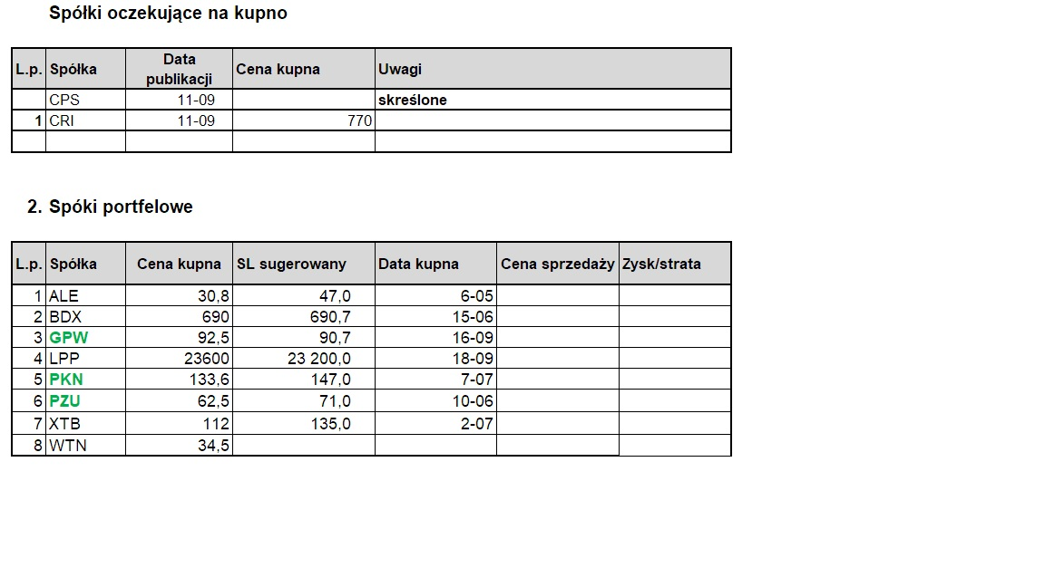
MDV
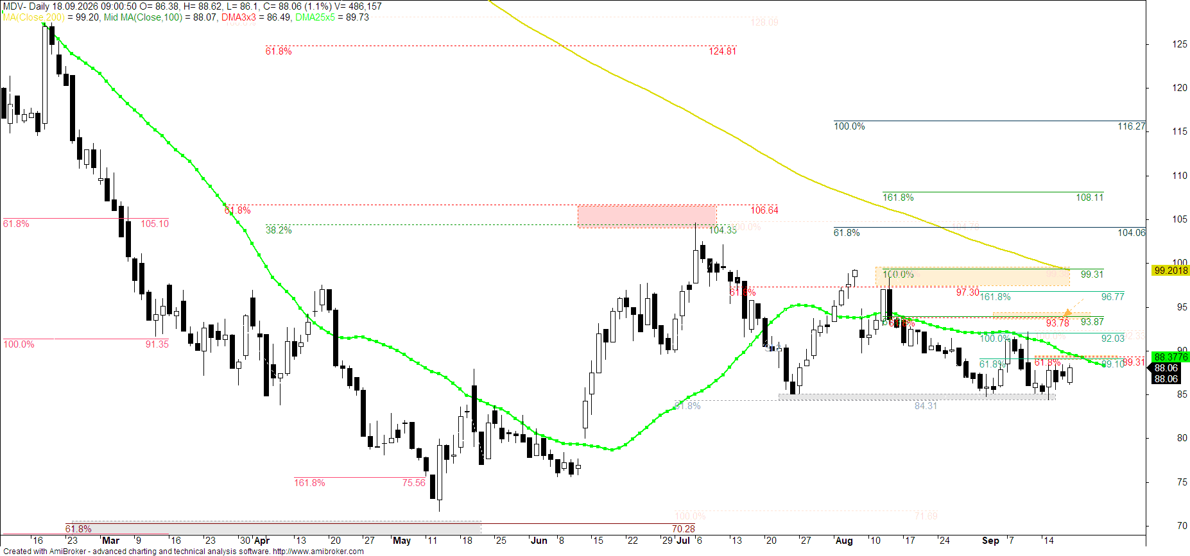
W piątek podawałam analizę tego wykresu, w sumie mało się zmieniło po sesji więc przeklejam poprzednią analizę a aktualnym wykresem.
Trzykrotnie testował wsparcie na ostatnich dołkach ale odbicia były mizerne więc tak naprawdę nie ma tu siły. Jest w trendzie wzrostowym. Najbliższy opór jest na Zgodności, jego trwałe pokonanie może być sygnałem gotowości do dalszych wzrostów, kurs pokona wtedy DMA25x5 na tygodniach, która od czerwca jest skutecznym oporem. Otworzy się wtedy droga do ważnego oporu na Zgęszczeniu, gdzie trzeba będzie sprawdzić ewentualne wykupienie dzienne. Ogólnie jest tu potencjał do wzrostów ale popyt tego w pełni nie wykorzystuje.

FW20
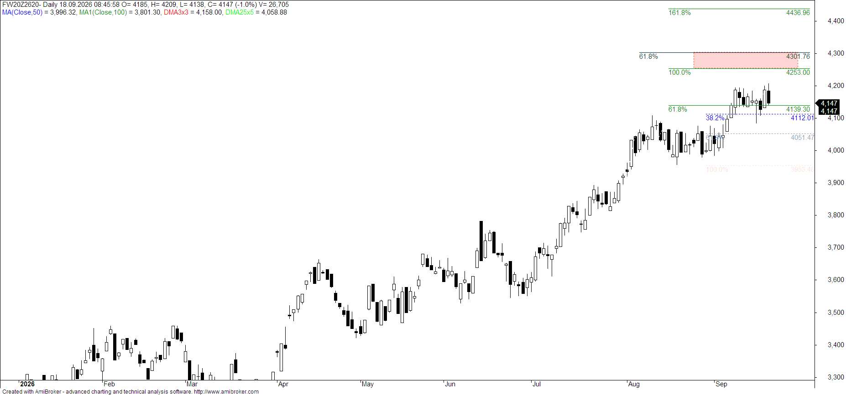
Po cofnięciu jako ruch powrotny do wybitych szczytów z sierpnia, kurs stara się powrócić do wzrostów, odbił od wsparcia na W3 ale wciąż brakuje siły na wejście w dzienny trend wzrostowy. Trzeba poczekać, bo jest szansa na wybicie w górę z dojściem do oporu na kumulacji ekspansji. Ewentualne wybicie niższego wsparcia na W5 może zagrozić tygodniowemu trendowi wzrostowemu
1H
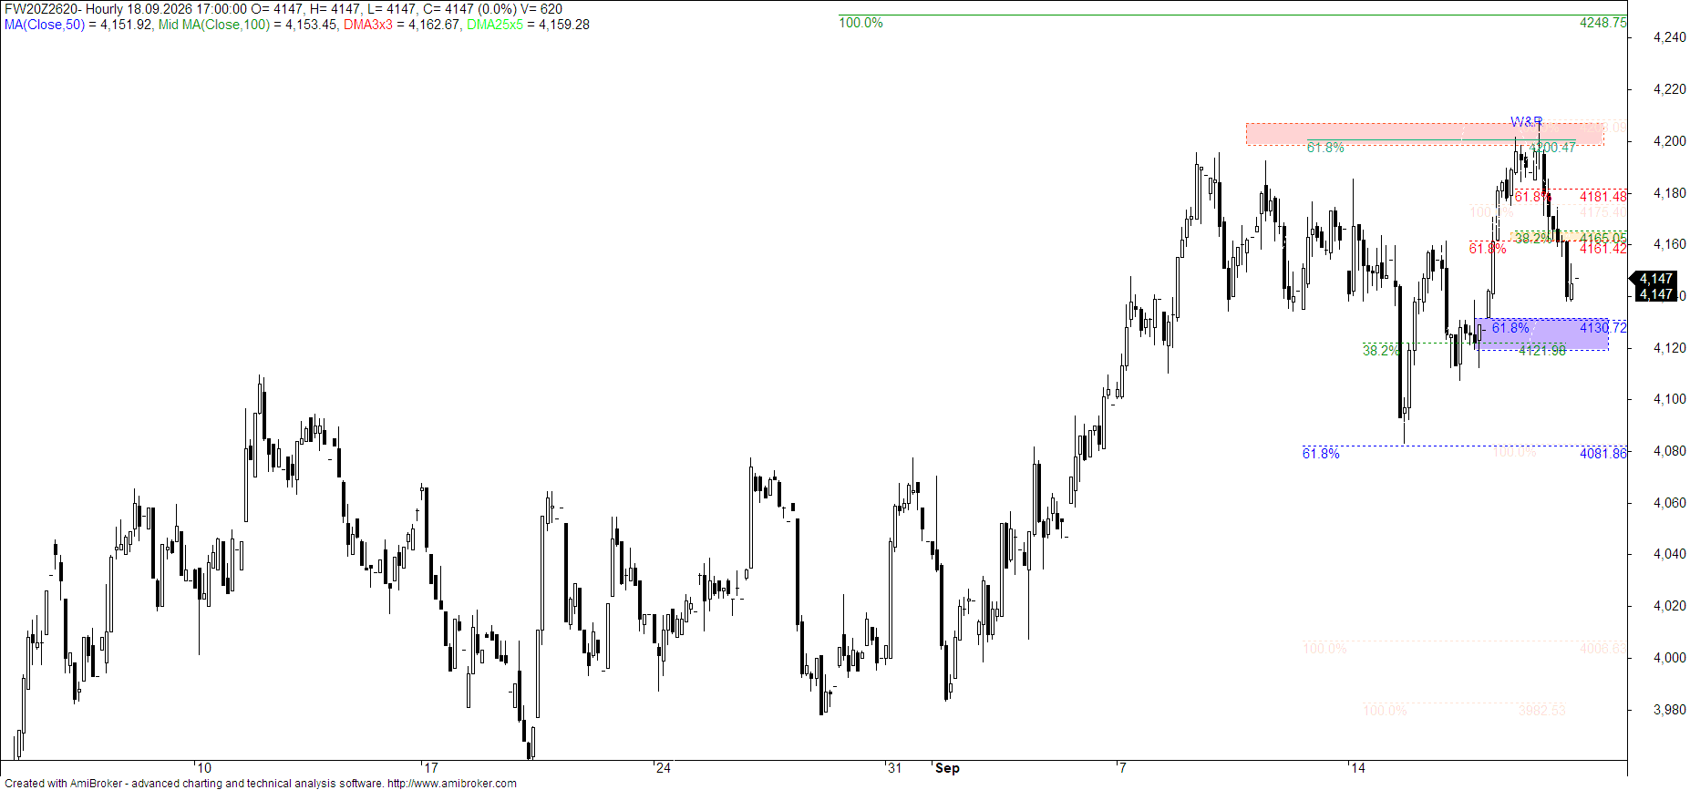
Po próbie ataku na lokalne maksima, skrajne wykupienie dało W&R z wejściem w korektę. Aktualnie zbliża się do strefy wsparcia na Zgęszczeniu, tam może być wyprzedanie i zatrzymanie spadków. W razie odbicia pokonanie oporu na Zgęszczeniu otworzy drogę do lokalnych szczytów z perspektywą wejścia w dzienny trend wzrostowy.
KGH
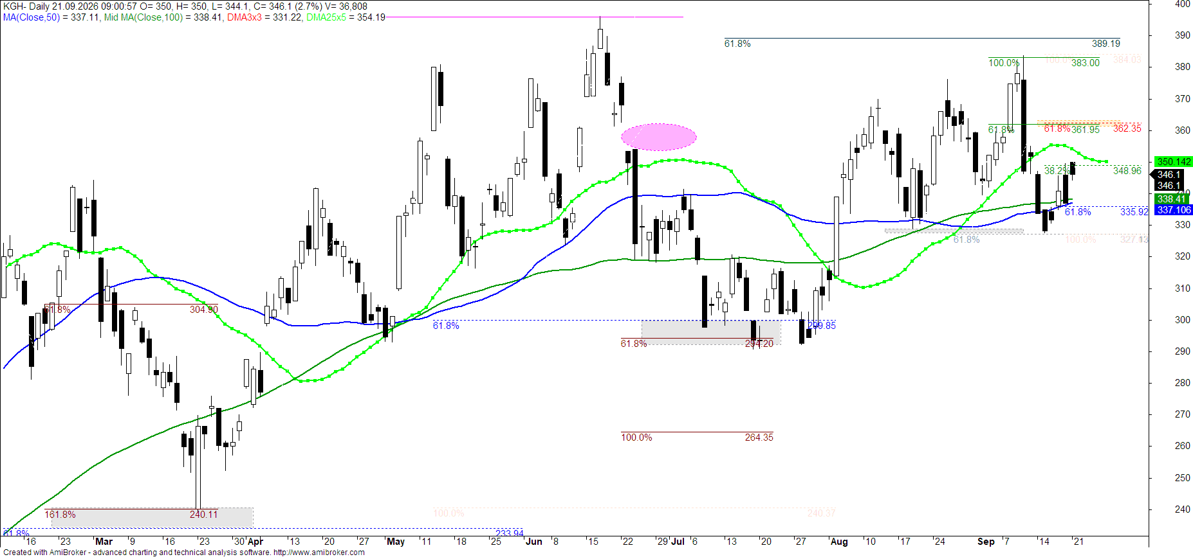
Jest w dziennym i tygodniowym trendzie spadkowym, ostatnie odbicie od wsparcia na minimach sierpniowych dało atak na najbliższy opór na W3 a dopiero jego pokonanie może dać walkę o wejście w dzienny trend wzrostowy. W tej chwili chyba trzeba wstrzymać się z dokupieniem bo może być jeszcze test wsparcia na średnich i W5 i jego wybicie może znieść kurs pod ostatni dołek. W razie ataku byków, może atakować opór na Zgodności ale dojście do ostatnich maksimów w tej chwili jest mało prawdopodobne.
CDR
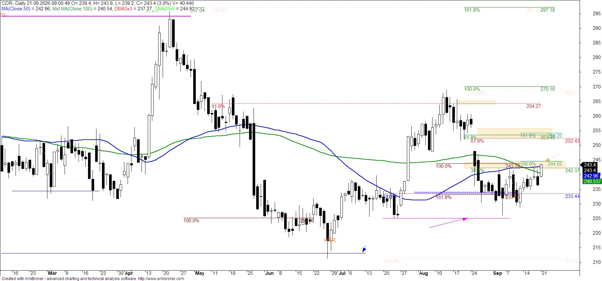
Wciąż obserwuję ten wykres bo nadal czekam na wybicie ważnego oporu na Zgodności i średnich, jego pokonanie zaneguje odbicie tylko jako PING Trade i może popchnąć kurs w górę do wyższej Zgodności. Aktualnie kurs jest już w tygodniowym trendzie wzrostowym.
PZU
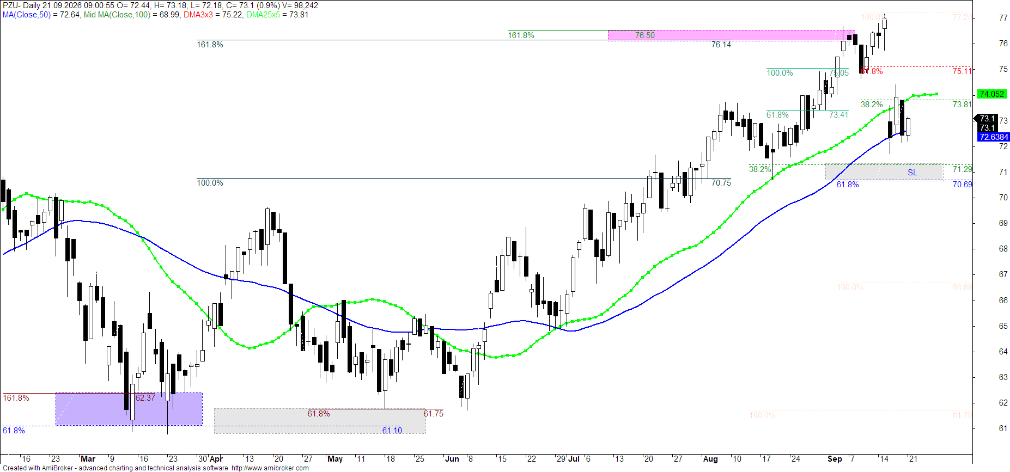
Na tygodniach mamy B&B i tam kurs wciąż walczy o utrzymanie się w tygodniowym trendzie wzrostowym. Na dziennym po odcięciu dywidendy jest ponad wsparciem na Zgęszczeniu i krąży wokół MA50. Jest to więc czas na uspokojenie po luce bessy i zadeklarowanie dalszego kierunku. Pozytywnym ruchem będzie próba domknięcia luki. Ja mam akcje w portfelu i spokojnie czekam.
MDV
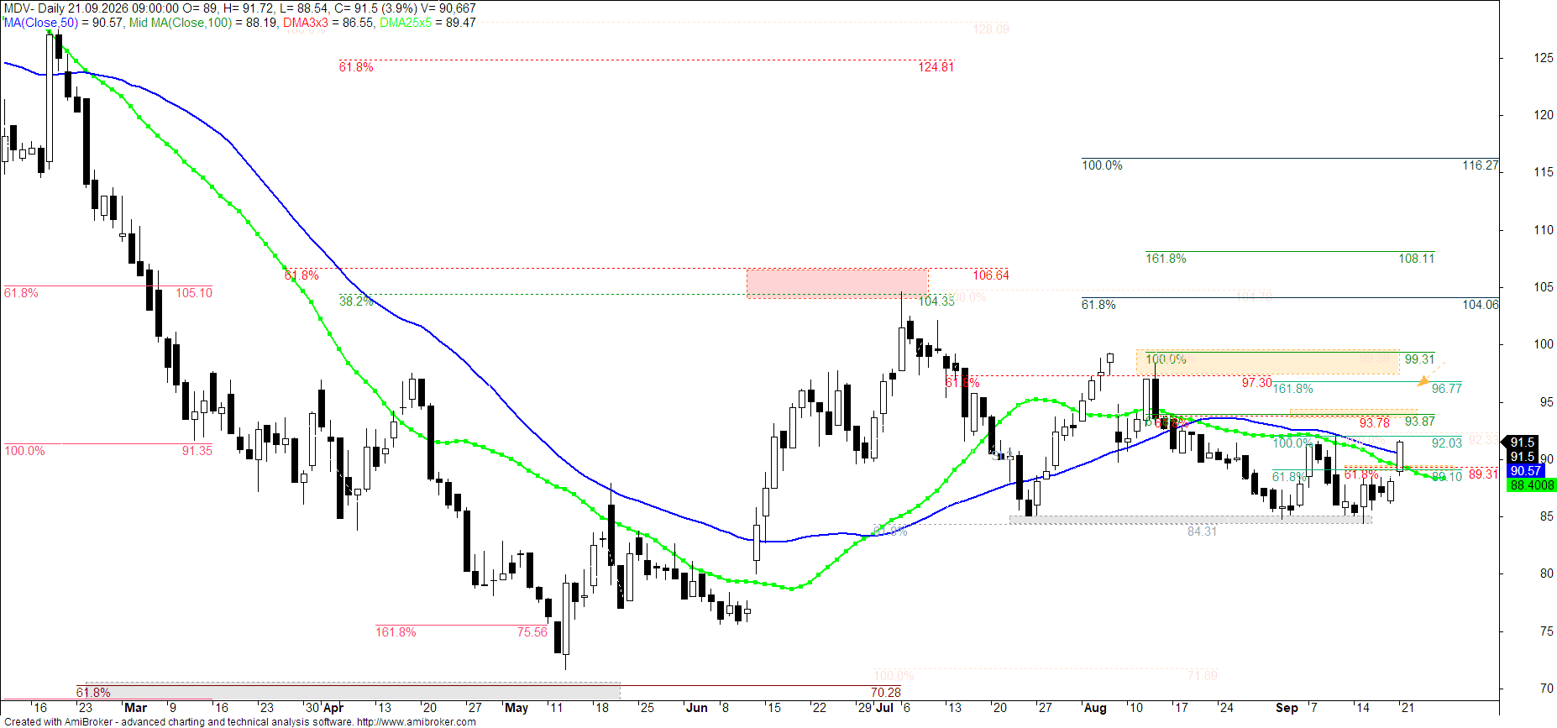
Początek sesji dał atak na opór na Zgodności i MA50, kurs potwierdza trend wzrostowy i może dać atak ostatnie lokalne maksima. Czekam w gotowości do kupna.
LBW
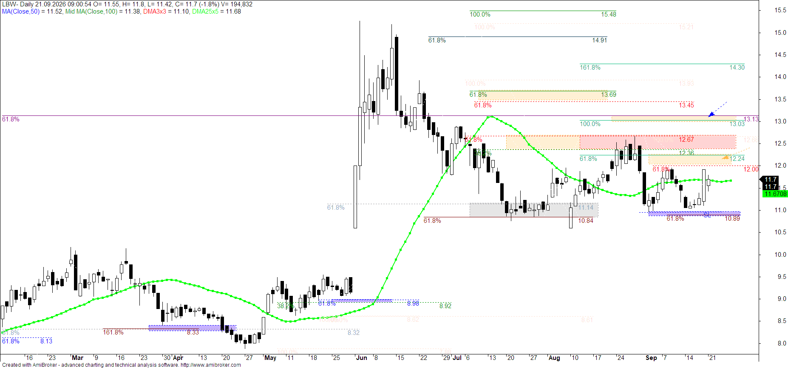
Pilnuję tego wykresu, wchodzi w dzienny trend wzrostowy i atakuje najbliższy opór na DMA25x5, pokonanie najbliższej Zgodności nie da wykupienia a kurs może potem sięgnąć wyższej kumulacji ekspansji wzrostów. Ja szykuję się do ewentualnego kupna a posiadacze akcji już w portfelu mogą czekać z ustawionym SL
FW20
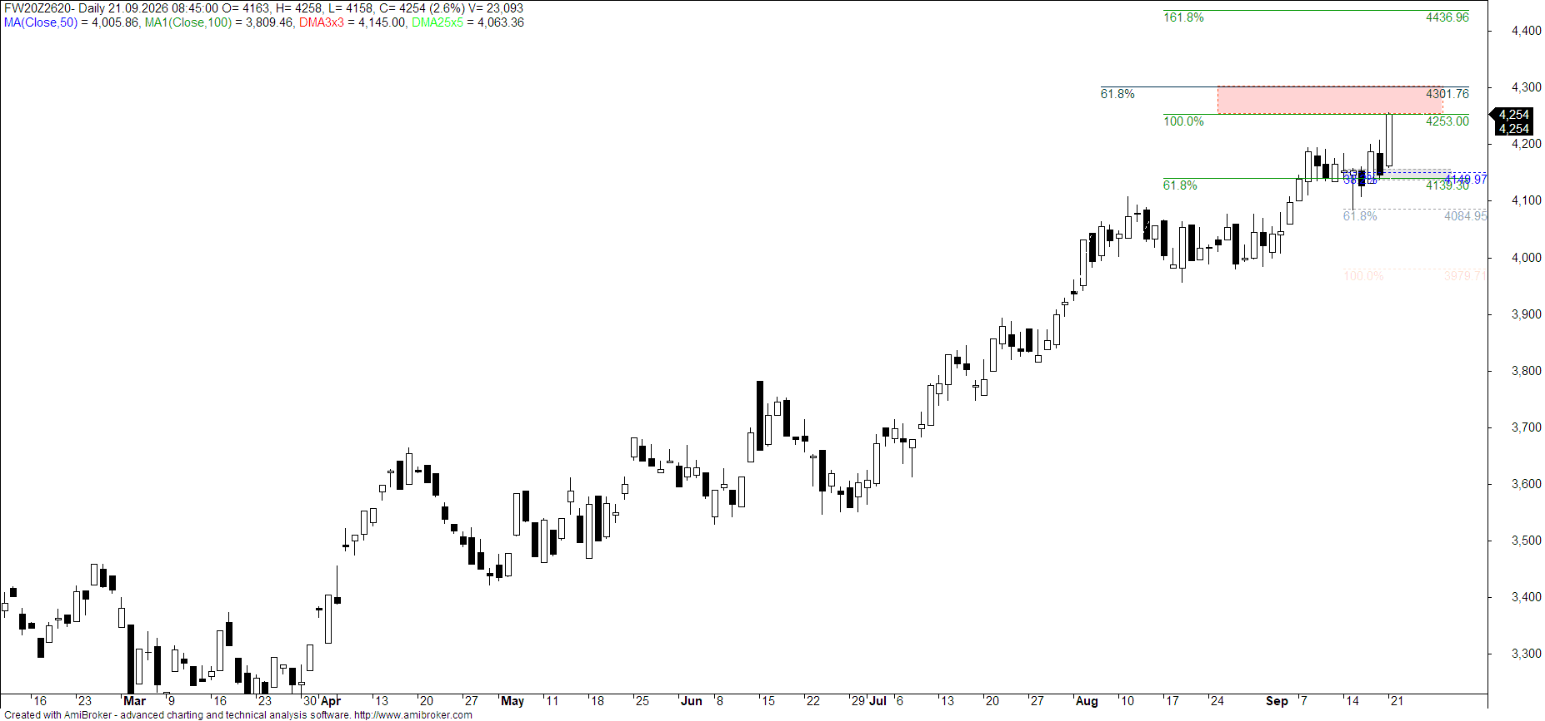
Wybił ostatnie maksima i wszedł w dzienny trend wzrostowy. Aktualnie wchodzi w strefę oporu na i może być jeszcze próba jego pokonania ale bliskie wykupienie może zakończyć ten impuls wzrostowy. Na wykresie zaznaczone aktualne wsparcia.
1H
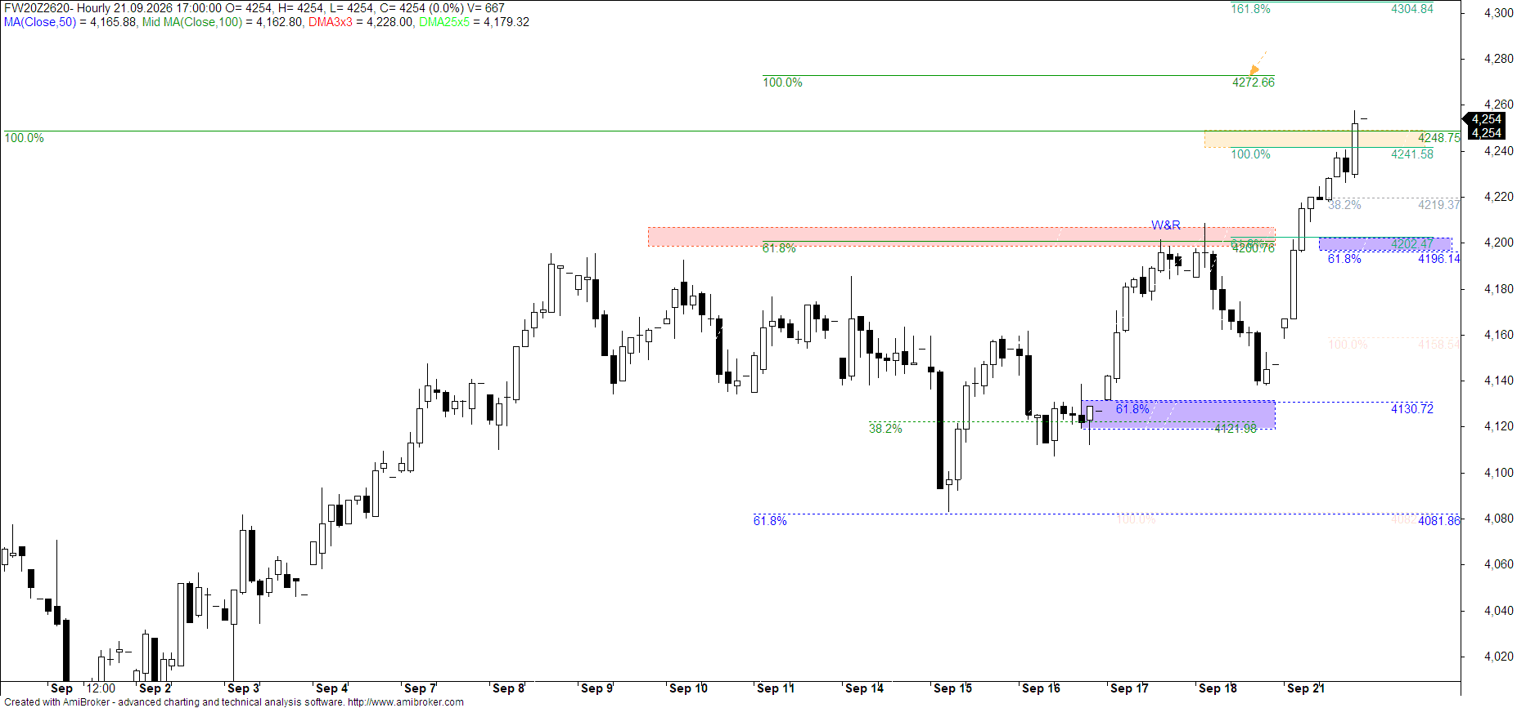
Chciał podkreślić siłę i na koniec sesji potwierdził wyraźnie odbicie. Nie jest wykluczone, że może jeszcze atakować wyższy PD wzrostów ale pozycje L są już na granicy ryzyka wejścia w korektę. Może ona być jako FIBNode z ruchem powrotnym do wybitego BPD i testem wsparcia na Zgodności, gdzie może być już wyprzedanie.
BMC
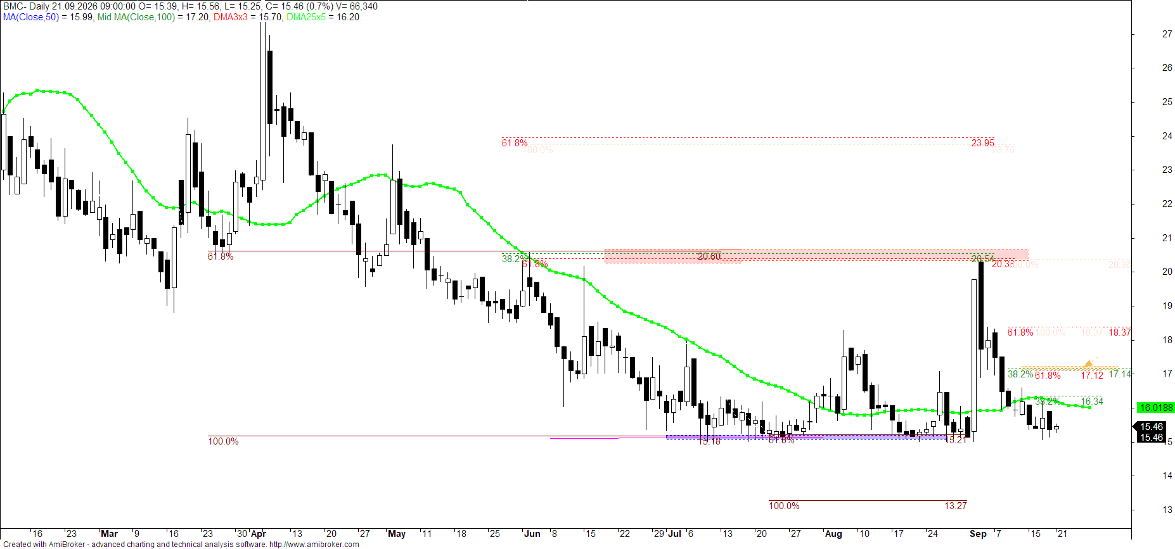
W tej chwili mamy Niespełnienie DRepo na wzrost, co ma wymowę negatywną dla byków, ( na potwierdzenie trzeba jeszcze poczekać do końca tygodnia). Ostatnio mamy tu marazm, kurs nie może zdecydować się na wskazanie dalszego ruchu, jest w konsolidacji ale w dziennym trendzie spadkowym z perspektywą potwierdzenia Niespełnienia DRePO i testem minimów z tego lata. Dobrym prognostykiem będzie pokonanie oporu na Zgęszczeniu, wtedy wejdzie w trend wzrostowy.

